DIMES Visualization Project

תוכן עניינים:

1 תיאור הפרוייקט - Overview 2
2 חלקי המערכת 2
2.1 DIMES 2
2.2 Data-Base Access 2
2.3 Matlab 2
2.4 Web Browser User Interface 3
3 שלבי העבודה 3
3.1 שלבים 3
3.2 לוח זמנים 3

רשימת תמונות ואיורים:

Error! No table of figures entries found.

תיאור הפרוייקט - Overview
הפרוייקט מתרכז בויזואליזציה של מרחקים בין IPs, והצגה ויזואלית של העיוותים בין המרחק הגיאוגרפי האמיתי בין שני אתרים (IPs) לעומת המרחק שנמדד ביניהם באצמעות מערכת DIMES.
הפרוייקט יוכל לשמש לצרכים שונים, כגון – הערכת טיב תקשורת באזור מסויים, הבנת המסלול בו עובר המידע (לא יוצג מסלול מלא אך ניתן להבין אם המסלול הוא עקיף או ישיר) ועוד.

חלקי המערכת

DIMES
בפרוייקט אנו נשתמש במערכת DIMES, שהינה פרוייקט מדעי מבוזר שמטרתו ללמוד את מבנה וטופולוגיית רשת האינטרנט. זהו פרוייקט המתבסס על קהילת מתנדבים ענפה. המערכת אוספת מידע ע"י מדידות אקטיביות באמצעות "סוכנים" שנמצאים במחשבי המתנדבים.
השימוש שלנו במערכת יתבסס על מידע שכבר קיים בבסיסי הנתונים של DIMES. המידע מגיע למערכת מתוך ניסויים שמריצים משתמשי המערכת (לדוגמא - צוות מעבדת תקשורת מחשבים באוניברסיטת ת"א). אנחנו ניקח את המידע הקיים, נתשאל את בסיס הנתונים (ראה Data-Base Access), ונציג את העיוותים בין המרחק הגיאוגרפי האמיתי לבין המרחק שנמדד בניסוי (ראה Web Browser User Interface).

Data-Base Access
מערכת DIMES שומרת את המידע שלה בבסיס נתונים מבוסס מערכת MySQL. אנחנו בחרנו לממש את ממשק העבודה מול בסיס הנתונים של DIMES באמצעות JAVA. קיימת ספרייה של פונקציות ומתודות המשמשות לעבודה מול בסיסי נתונים מבוססי MySQL באמצעות JAVA.

התחברות למערכת ולבסיס הנתונים
נרצה לאפשר למשתמשים להתחבר למערכת עם שם המשתמש והסיסמה שלהם. לאחר ההתחברות, נרצה לאפשר פנייה לטבלה, מתוך רשימת טבלאות קבועות, שתכיל את המידע שזמין למשתמש, לפי הרשאותיו (לדוגמא, מנהל מערכת - admin - יוכל לגשת לכל מידע שירצה, ואילו משתמש רגיל יוכל לגשת רק למידע מסויים. חלק זה יש לסגור ולתאם בצורה מדוייקת מול נעה).

הרצת שאילתות
לאחר שהמשתמש התחבר למערכת שלנו, נאפשר לו להריץ שאילתות מוגדרות מראש. תוצאת השאילתות תהיה מידע מתוך ניסויים קיימים במערכת שיוצג לו בתוך הדפדפן איתו המשתמש עובד. את המידע המוחזר נעבד באמצעות Matlab לפני שנציג אותו (ראה Matlab).

החזרת תשובות השאילתות
את תוצאות השאילתות נפרסר בעת קבלתן, כדי להעביר למודול ה-Matlab רק את המידע הנחוץ לו לחישובים. מתוך המידע המגיע אלינו נבנה את הטבלאות שאיתן יהיה לנו נוח לעבוד במודולים האחרים שלנו - Matlab, דפדפן וכו'.
יש לשקול שמירה מקומית של המידע בקובץ ואופציה לפתיחת קובץ קיים, כדי לאפשר עבודה Off-Line וכדי לחסוך זמן של ביצוע שאילתא ל-DIMES ופירסור התוצאות.

Matlab
את המידע שנקבל מבסיס הנתונים נרצה להציג בצורה ויזואלית. לצורך כך עלינו לבצע מספר חישובים ועלינו להציג את המידע על גבי משטח תלת-מימדי שימחיש את העיוותים שחושבו. משימה זו תבוצע ע"י מודול Matlab, שיחשב את העיוות, לפי הנתונים המתקבלים מה-DB, ויציג אותו על גבי mesh תלת-מימדי.
יש לציין כי לפי חקירה שנעשתה עד כה התקשינו במציאת דרך לקשר בין JAVA לבין מטלב בצורה שמחלקה תוכל להפעיל פונקצית מטלב עם נתונים דינמיים מרחוק, ולכן ככל הנראה הפעולה תתבצע בעזרת script שיכול להריץ פקודות command line והוא יפעיל את פונקצית המטלב וגם יספק לה קובץ עם קבצי input לעיבוד.
הרחבה אפשרית למטלב תהיה שימוש בתשתית שלו ליצירת ממשק המשתמש (על כך נדון בהמשך)

חישוב מרחקים אמיתיים
בהינתן נקודות הציון הגיאוגרפיות של האתרים, ניתן לחשב את המרחקים בין האתרים כמו מרחק בין 2 נקודות על פני שטח של כדור,
בחישוב זה נשתמש בנוסחת "האברסין" - http://en.wikipedia.org/wiki/Haversine_formula
אולם חישוב זה אינו פשוט משום שכדור הארץ אינו עגול, אלא אליפטי, כלומר שהרדיוס בחישוב מרחק על פני כדור הארץ הוא דינמי ומשתנה מנקודה לנקודה, לדוגמא לנקודה הנמצאת על קו המשווה יש רדיוס של כדור הארץ (רדיוס מקסימום) שונה מנקודה הנמצאת בקוטב (רדיוס מינימום).
נפתור אתגר זה ע"י שימוש ברדיוס הממוצע בין 2 הנקודות.

חישוב מרחקים מתוך המדידות
בהינתן מדידת הזמן שלקח לאות לעבור בין 2 אתרים ניתן לחשב את המרחק "הווירטואלי" בין 2 הנקודות, ע"י שימוש בכלל האצבע 1ms=1.06km, כלומר אם נמדדה שנייה אחת בין 2 אתרים, אז המרחק "הווירטואלי" בניהן הוא 1,060 ק"מ.

הצגת העיוותים בצורה ויזואלית
את תצוגת העיוותים נראה על פני גרף תלת מימדי, שבסיסו X,Y הוא בעצם הקואורדינאטות של הנקודות במרחב, וציר Z הוא בעצם תוצאת העיוות.
תוצאת העיוות היא למעשה היחס שבין המרחק הפיסי למרחק הווירטואלי, שכן תוצאה זו מביאה למקסימום ביטוי את העיוות שנוצר בין המרחקים.
הערך תוצאה של 1 יהיה מרחק ווירטואלי זהה לפיסי, כלומר אין עיוות.
ערך גדול מ1, מרחק ווירטואלי גבוה ביחס לפיסי, וככל שיהיה גבוה יותר כך העיוות יהיה גדול יותר ובולט יותר.
ערך קטן מ1, מרחק פיסי גבוה ביחס לווירטואלי (מצב שיהיה נדיר יותר כנראה) ויבטא בעצם עיוות שלילי (ויש להניח שיהיה גם מתון יותר)
כמו כן, היא אינה מתחשבת בגורמים חיצוניים כמו המיקום עצמו.
אפשרויות אחרות שהועלו היו:
-הצגת המרחק הווירטואלי על ציר Z, וכך למעשה הגובה(Z), מתרומם בהתאם לעיוות, אולם היא נפסלה משום שככל שהמרחק בין האתרים גדל, כך הגובה גדל גם הוא, והתוצאה למעשה אינה אובייקטיבית.
-הצגת ההפרש בין המרחק הווירטואלי למרחק הפיזי, וכך למעשה הגובה משתנה ביחס לגודל העיוות, אולם גם היא נפסלה משום שככל שמרחק בין אתרים גדול יותר, כך ההפרש יכול להיות גדול יותר וגם תוצאה זו אינה אובייקטיבית.
כך למעשה גרף התוצאה נותן ביטוי אובייקטיבי ומקסימאלי לעיוות עצמו ובגלל שהתוצאה מוצגת ביחס למשטח XY שהוא למעשה משטח המיקומים הפיסיים של האתרים, ניתן לפענח אזורי עיוות שונים על פני השטח.
בעזרת פונקצית TPAPS של מטלב נוכל להסיק מאוסף נקודות המדגם אל כלל הגרף.
פונקצית TPAPS – היא פונקציה שבהינתן נקודות על משטח וערכים מתאימים להן, לחשב בעזרת שימוש באנרגיה מינימאלית בין הנקודות, את הSPLINE דרכן, כלומר במקרה שלנו, ממצעת את הגרף על כל שטחו כשלרשותה מאוסף נקודות מדגם.

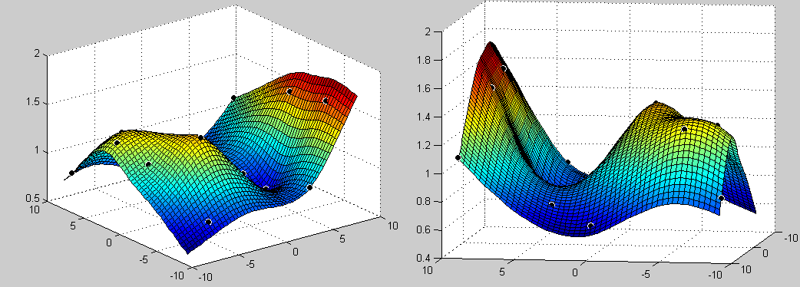
- ניתן לראות בדוגמא את אוסף הנקודות השחורות שהן נקודות המדגם, אליהן נמדד המרחק מאתר המקור הממוקם במרכז הגרף, כל הנקודות מפוזרות על פני משטח XY לפי נקודות האורך והרוחב שלהן, גובה הגרף Z הוא תוצאת היחס בין המרחק הווירטואלי למרחק הפיסי.
ניתן להבחין(בגרף בצד שמאל ולמטה) כי באזור החלק הקדמי והאחורי ישנו עיוות גבוה, ואילו באזור הצדדים כמעט ואין עיוות.
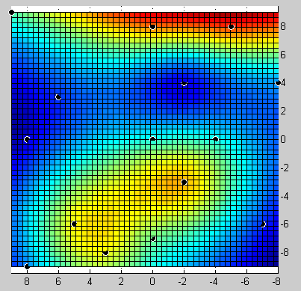 תצוגה דו-ממדית של התוצאות, עם ביטוי כרומטי של התוצאות.

כמובן שבביצוע עצמו התוצאות יהיו מפורטות יותר עם יותר מידע מסביר ומצורף למשתמש, על מנת שיוכל להבין ולהבחין בין הנקודות השונות, ולהבין יותר טוב את התוצאות.
לדוגמא: שם/מספר ליד כל נקודה, שמות של הצירים וכו'.
אופציית הרחבה: אם יהיה הדבר אפשרי ויספיק הזמן, ננסה להציג את התוצאות על גבי מפה של האזור הרלוונטי.

Web Browser User Interface
למערכת יצורף ממשק משתמש בתצורת דפדפן אינטרנט, אשר דרכו יוכל המשתמש להשתמש במערכת בצורה נוחה, תוך כדי שהוא בוחר בממשק, מתוך אילו נתונים ותנאים הוא רוצה לקבל את התוצאות.
.

התחברות למערכת
יוצג למשתמש דף (להוסיף איור) ובו שדות להזנת שם משתמש וסיסמה. הנתונים ייבדקו מול בסיס הנתונים של משתמשי DIMES. לאחר ההתחברות יוצגו למשתמש האפשרויות לשאילתות הזמינות לו לפי סוג המשתמש, והוא יוכל לבחור בניהן.

שלבים

